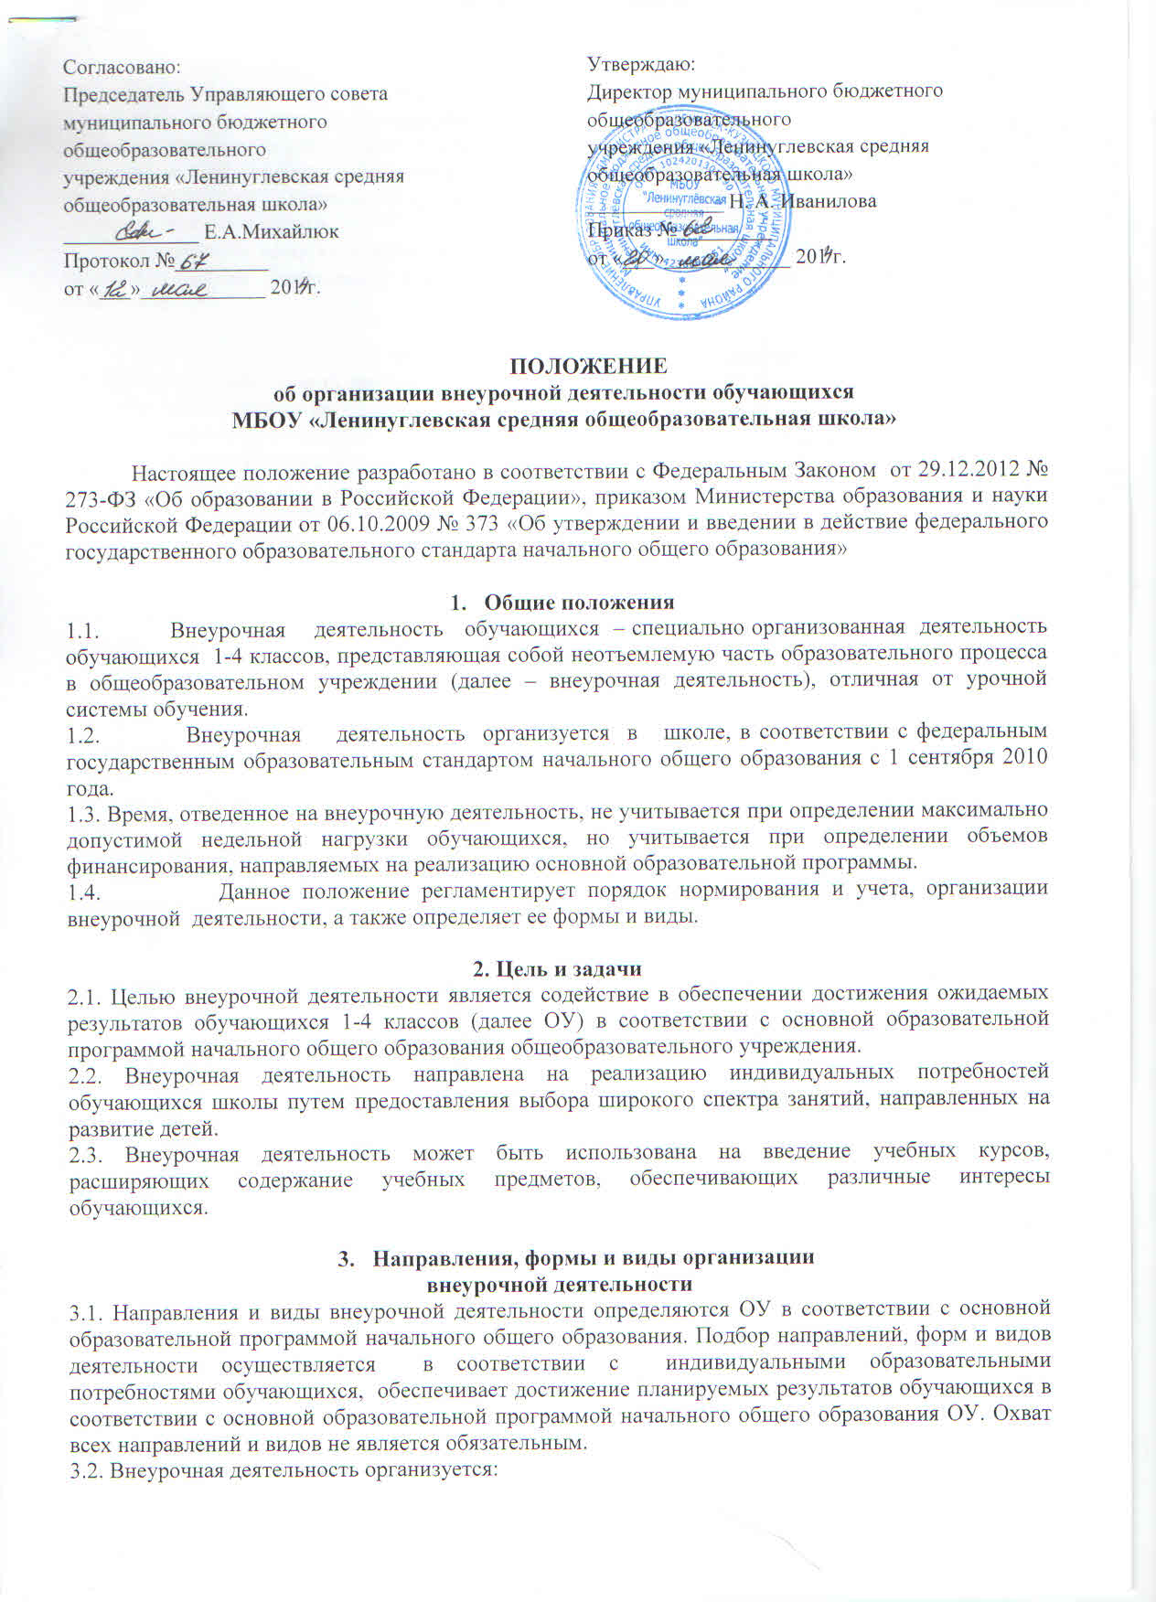
- по направлениям развития личности: спортивно-оздоровительное, духовно-нравственное, общеинтеллектуальное, общекультурное и социальное.;
- по видам: игровая, познавательная, досугово-развлекательная деятельность (досуговое общение), проблемно-ценностное общение; художественное творчество, социальное творчество (социальная преобразующая добровольческая деятельность); техническое творчество, трудовая (производственная) деятельность, спортивно-оздоровительная деятельность; туристско-краеведческая деятельность;
- в формах: экскурсии, кружки, секции, круглые столы, конференции, диспуты, школьные научные общества, олимпиады, соревнования, поисковые исследования, общественно-полезные практики и т.д.

4. Организация внеурочной деятельности
4.1. Программы внеурочной деятельности разрабатываются и утверждаются ОУ самостоятельно, возможно использование авторских программ.
4.2 Программы внеурочной деятельности могут быть различных типов: комплексные, тематические, ориентированные на достижение результатов, по конкретным видам внеурочной деятельности, индивидуальные.
4.3. Структура программы внеурочной деятельности:
- пояснительная записка;
- тематическое планирование (по годам обучения);
- планируемые результаты освоения программы;
- содержание программы;
- список литературы
4.4. Порядок смены видов и форм учебной и внеурочной деятельности в рамках реализации основной образовательной программы начального общего образования определяет ОУ.
4.5. На внеурочную деятельность в неделю отводится не более 10 часов на класс.
4.6. Оптимальная продолжительность занятий внеурочной деятельности составляет 33 – 66 часов в 1 классе, 34-68 часов во 2-4 классах, наполняемость групп от 10-15 человек до 25 человек.
4.7. Организационная модель реализации внеурочной деятельности определяется ОУ в соответствии с индивидуальными образовательными потребностями обучающихся и возможностями школы.
4.8. Занятия внеурочной деятельности могут проводиться учителями начальных классов ОУ, педагогами учреждений дополнительного образования, учителями - предметниками.
4.9. Обучающиеся, их родители (законные представители) участвуют в выборе направлений и форм внеурочной деятельности, контингент групп по видам внеурочной деятельности комплектуется с учетом запросов родителей (законных представителей) и обучающихся.
4.10. Учет занятий по внеурочной деятельности осуществляется учителем в Журнале внеурочной деятельности. Журнал внеурочной деятельности должен содержать следующую информацию: дата проведения занятия, класс, ФИО обучающихся, содержание и форма проведения занятия, ФИО учителя (педагога). Содержание занятий в Журнале внеурочной деятельности должно соответствовать содержанию программы внеурочной деятельности.
4.11. Для детей, занятых внеурочной деятельностью организуется двухразовое питание.
4.12. Контроль за организацией и реализацией внеурочной деятельности осуществляет заместитель директора по ВР.

